白石市地域おこし協力隊員（観光業務）募集要項

～歴史ある城下町「白石市」で働いてみませんか？～
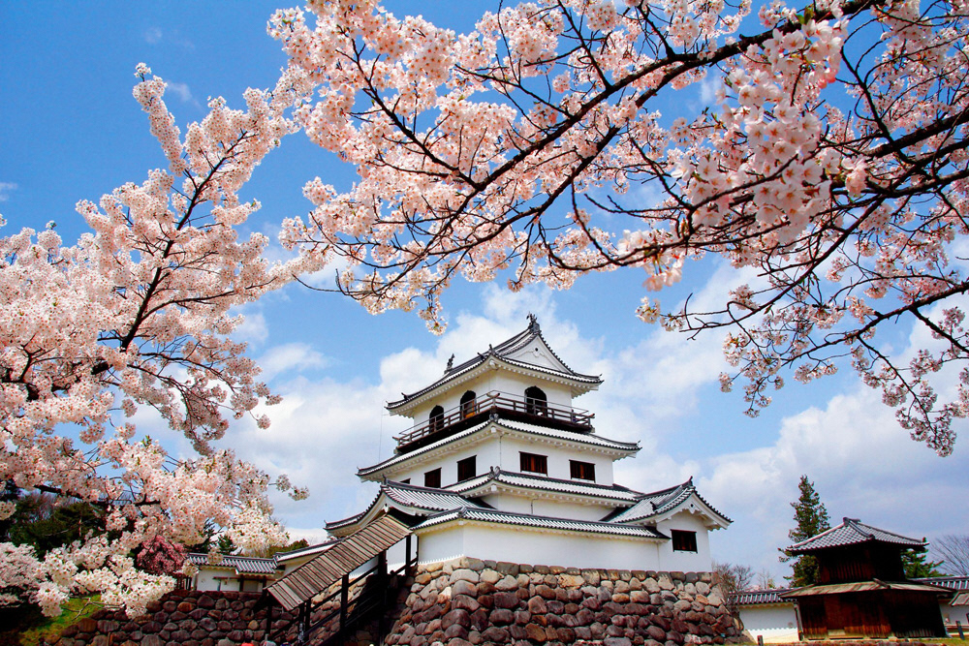

■宮城県白石市の位置
宮城県南部に位置する白石市は古くから交通の要であり、仙台市・福島市・山形市の３つの都市の中間に位置することから、アクセスも良く、交通網も整備されています。
市域には、東北自動車道及び国道４号が南北方向に、国道１１３号が東西方向に走り、またＪＲ東北本線「白石駅」及びＪＲ東北新幹線「白石蔵王駅」があり、交通アクセスも充実しています。

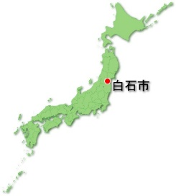
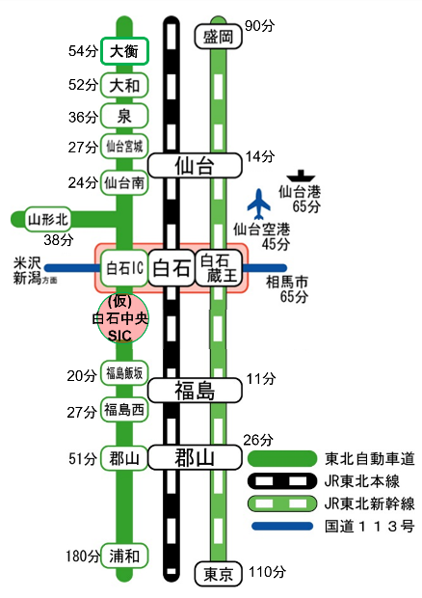
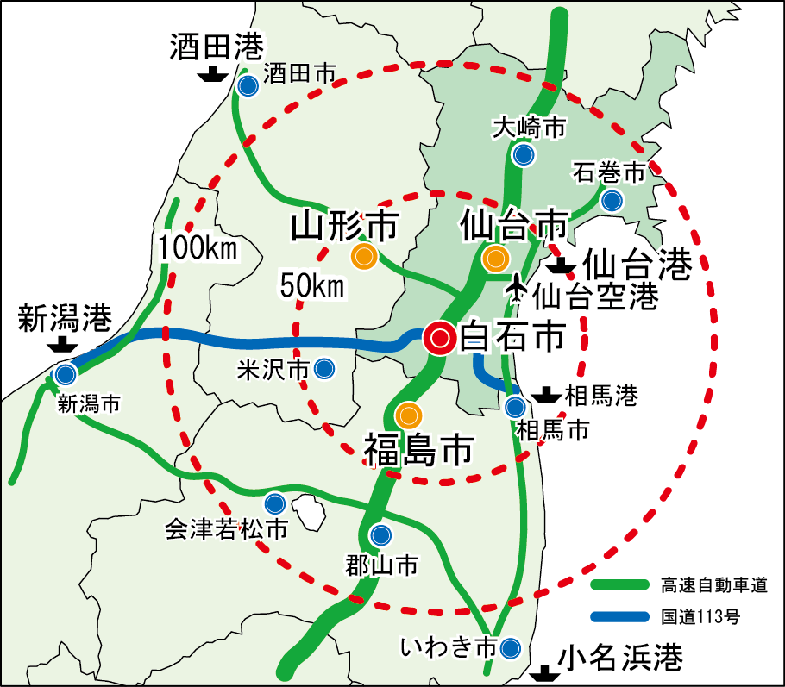

■宮城県白石市とは
白石市は、西に蔵王連峰を望み、東を阿武隈山系に囲まれ、西から東へと清流「白石川」が流れる、豊かな自然と清らかな水に恵まれた、人口約３万人の城下町です。
現在のまちの基礎は、慶長年間に片倉小十郎公が伊達政宗公より白石城を拝領し、整備され造られました。
市の中心部には平成７年に復元された「白石城」や「武家屋敷」など歴史的建築物があり、城下町の風情を漂わせます。
また、白石川の上流の渓谷に面した風光明媚な「小原温泉」や南蔵王山麓の谷間に湧く静かな温泉郷「鎌先温泉」は数百年の歴史をもち、市中心部から気軽に行ける距離にあることから、年間を通して多くの市民・観光客が訪れます。

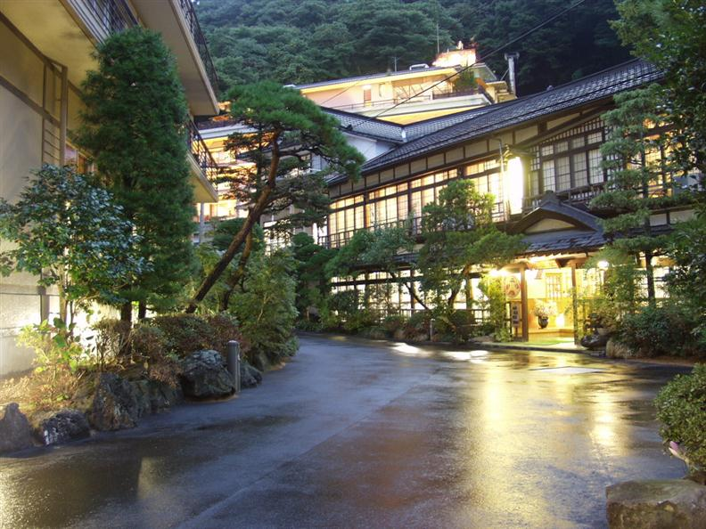
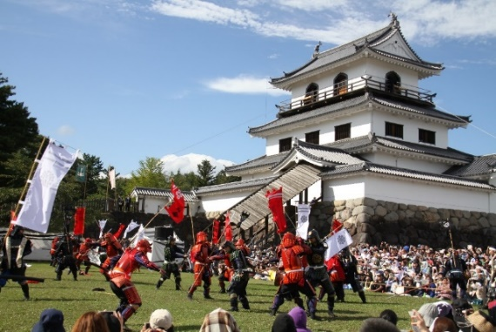

毎年10月に開催される鬼小十郎まつり 開湯600年の歴史ある鎌先温泉
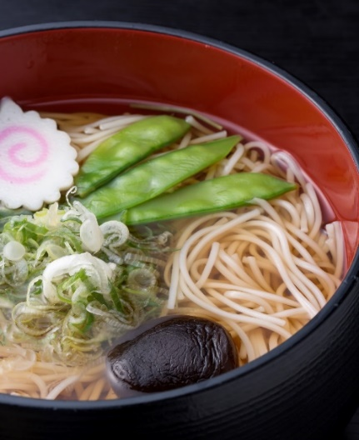


郷土が誇る特産品「弥治郎こけし」

郷土が誇る特産品「白石温麺」

■募集内容
１ 募集人員 若干名

２ 活動地域 白石市内全域

３ 活動内容
インバウンド誘客業務
- 訪日外国人に向けた白石市の魅力情報発信
・英語、中国語（繁体字）Instagram 等の SNS での情報発信に関すること
・国内、海外での観光 PR 活動に関すること

（２）インバウンド需要への対応
・市内の観光施設での訪日外国人受け入れ態勢に関すること
（３）本市がターゲットとしている台湾などとの文化交流サポート
・中国語（繁体字）の通訳・翻訳
（４）（一社）白石市観光協会業務（物産対応など）
（５）海外旅行博等での対応業務
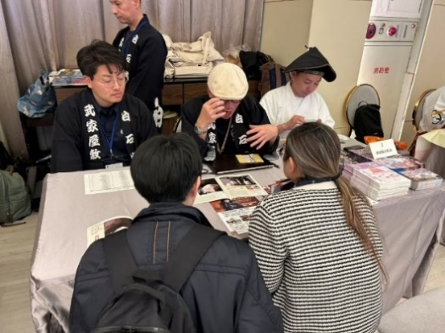
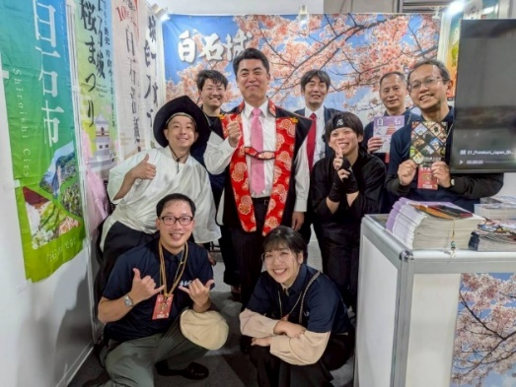

令和７年度台湾旅行博「白石ブース」の様子 令和７年度台湾旅行博「商談会」の様子

４ 募集対象
次の要件をすべて満たす人とします。
（１） 三大都市圏又は地方都市、海外にお住まいで、採用後に白石市に生活拠点を移し、住民票を異動して１年以上居住できる人。
※地域要件について詳しくは、総務省「地域おこし協力隊」のホームページに掲載
されている「特別交付税措置に係る地域要件確認表」をご覧ください。
※任用を受ける前に、既に白石市内に定住・定着している人及び白石市に住民票を異動している人は除きます。
（２） 台湾をはじめとした海外の異文化理解・国際交流に関心や経験のある人。
（３） 上記３の活動内容を積極的かつ誠実に企画・提案・実行できる人。
（４） 心身ともに健康で地域住民の皆さんとコミュニケーションが取れるとともに、地域
活性化に意欲と情熱を持ち、地域活動に積極的に取り組むことができる人。
（５） 地方公務員法第１６条に規定する欠格事項に該当しない人。
（６） パソコン操作（ワード、エクセル、パワーポイント、メール等）及びインターネット、ＳＮＳ等の活用ができる人。
（７） 日本語、英語、中国語（繁体字）をビジネスレベルで使用することができる人。（観光案内・電話・メールでのやり取りが可能であること）
外国籍の方も地域おこし協力隊員として活躍することができます！
外国籍の場合、任用時に在留資格・期間が妥当な就労ビザを有している必要があります。地域要件については以下の通りです。
① 国内にいる外国人の場合
- 地域要件確認表に準じて判断します（通常の日本人と同様の取り扱い）。
② 国外にいる外国人の場合
- 地域要件の例外条件に該当するため、基本的には三大都市圏内の都市地域を除くいかな
る地域でも活動が可能です。

５ 勤務時間
１週間当たり３０時間（週４日勤務）で平日勤務を基本とします。
なお、土日、祝日勤務の場合には、振替対応とします。

６ 任用形態
- 白石市会計年度任用職員の任用等に関する規則に準じて、（一社）白石市観光協会が
任用します。
- 任用期間は１年とします。ただし、年度途中に任用した隊員の任用期間は、当該年度の末日までとします。
- 任用期間終了後、勤務実績が良好な場合は、再度の任用をすることができるものとします。ただし、隊員の任用期間は、最長３年までとします。

７ 報酬及び福利厚生等
（１）月額報酬 １９３，６００円程度（人事院勧告により変動）
※在職期間に応じた額の賞与を支給（年度支給見込額例：３００万円程度）
（２） 社会保険、雇用保険に加入します。
（３） 通勤距離が２㎞以上の場合、距離に応じて通勤手当が支給されます。
（４） 休暇は、有給休暇、年末年始休暇、夏季休暇、慶弔休暇です。
（５） 隊員が居住する住宅については、観光協会が居住物件を提案し、家賃を助成します。
（６） 引越し費用、水道光熱費等、生活に必要な費用は隊員の負担です。
（７） 外国人の方は、日本での受入（在留資格認定証明書）に関する手続きをサポートします。

８ 応募方法
（１） 受付期間
令和８年３月６日（金）から 令和８年５月８日（金）必着
（２） 応募方法

次の①から③を郵送ください。
① 白石市地域おこし協力隊員応募用紙
用紙は白石市のホームページ（地域おこし協力隊員募集）からダウンロードしてください。また、連絡に使用するため、メールアドレス及び携帯電話番号を必ず記載してください。
② 住民票の写し
令和８年３月１日以降に交付されたもの・コピー不可
③ 運転免許証の写し（免許証がある方のみ）
選考結果に関わらず、応募書類は返却しませんのでご了承ください。
送付先
〒９８９－０２９２ 宮城県白石市大手町１番１号
（一社）白石市観光協会事務局（白石市市民経済部商工観光課内）

９ 選考方法
書類及び面接による選考を行います。
（１）第１次選考（書類審査）【５月下旬予定】
書類審査の上、結果を応募者全員にメールで通知します。
※応募用紙の記載内容で書類選考を行いますので、できるだけ詳しく記載してください。
（２）第２次選考（オンライン面接）【６月中旬予定】
第１次選考合格者は、オンライン面接による第２次選考を実施します。詳細については、第１次選考結果通知時にお知らせします。
※最終結果は、第２次選考終了後、全員にメールで通知します。

１０ 任用開始時期
任用開始時期は、合格者と協議の上、決定します。

１１ 問い合わせ
（一社）白石市観光協会事務局（白石市市民経済部商工観光課内）担当：佐久間、今井
電話：0224-22-1321 メールアドレス：shoukan@city.shiroishi.miyagi.jp

